## Quản lý Đổi trả sản phẩm

### Sơ đồ hệ thống

Hình : Sơ đồ hệ thống quản lý đổi trả

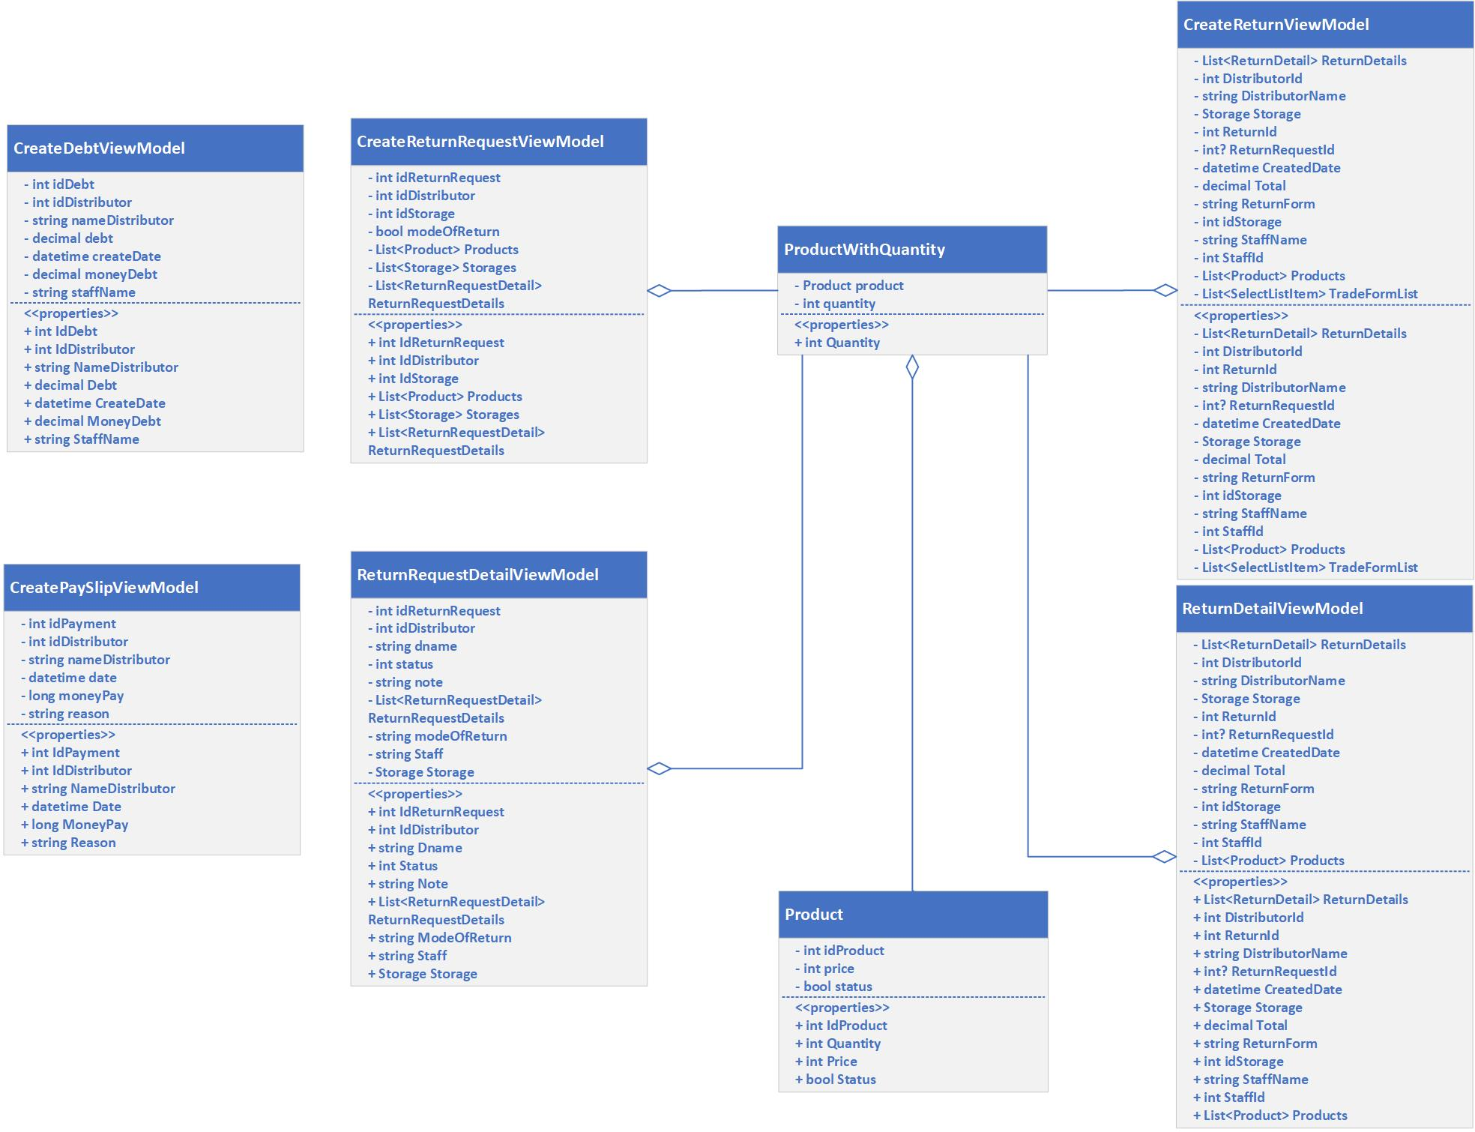ViewModel Quản lý đổi trả

Hình : View model Quản lí Sản Phẩm

### Sơ đồ lớp chi tiết – Quản lý đổi trả sản phẩm

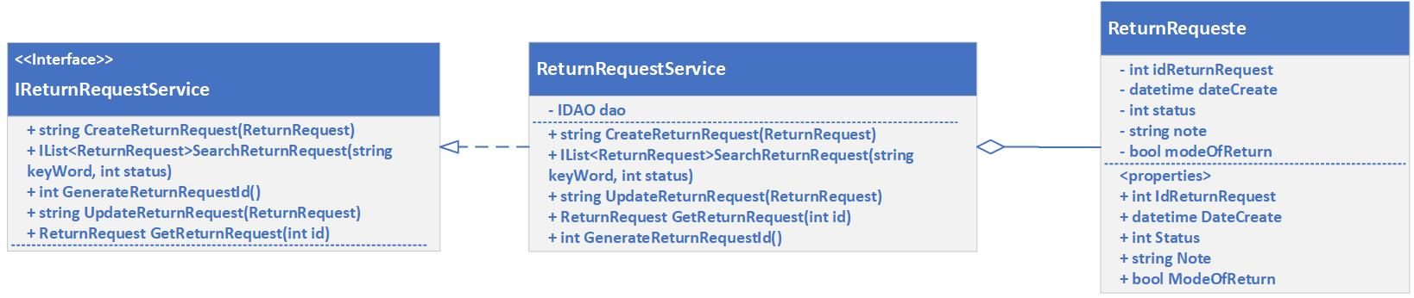Mã số: **DCLS_DoiTraSanPham**

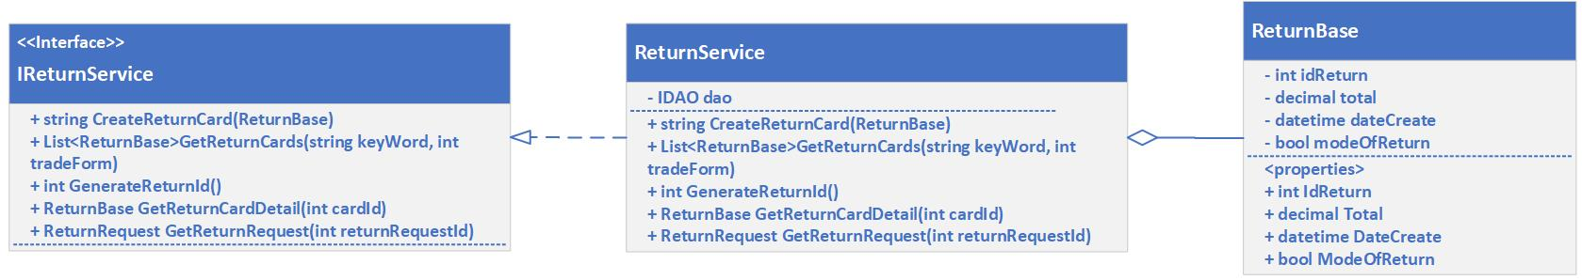

Hình: Sơ đồ lớp chi tiết Đơn yêu cầu đổi trả

Hình: Sơ đồ lớp chi tiết Phiếu đổi trả

## Sơ đồ lớp chi tiết Account

# Hình: Sơ đồ lớp chi tiết Account

# Thành phần giao diện - View

## Quản lý Đổi trả sản phẩm

Tham chiếu: [FD-01] TblDonYCDoiTra, TblCTDonYCDoiTra, TblPhieuDoiTra, TblCTPhieuDoiTra, TblPhieuCongNo, TblPhieuChi

### C:\Users\trucv\AppData\Local\Microsoft\Windows\INetCache\Content.Word\DSDonYCDoiTra.jpgMàn hình Tra cứu đơn yêu cầu đổi trả

|  |  |  |
| --- | --- | --- |
| STT | Control | Mô tả |
| 1 | 1 | Danh sách control tìm kiếm: tìm kiếm tên nhà phân phối, tìm kiếm theo tình trạng đơn yêu cầu đổi trả |
| 2 | 2 | Control chi tiết: điều hướng đến màn hình xem chi tiết của một đơn yêu cầu đổi trả |
| 3 | 3 | Danh sách các đơn yêu cầu đổi trả biểu diễn dưới dạng lưới (grid) với dòng và cột |
| 4 | 4 | Phân trang để xử lý tình huống quá nhiều dữ liệu hiển thị trên cùng một trang |

### C:\Users\trucv\AppData\Local\Microsoft\Windows\INetCache\Content.Word\LapDonYCDoiTra.jpgMàn hình Lập đơn yêu cầu đổi trả

|  |  |  |
| --- | --- | --- |
| STT | Nhóm control | Mô tả |
| 1 | 1 | Danh sách control hiển thị thông tin của nhà phân phối và kho muốn đổi trả sản phẩm |
| 2 | 2 | Danh sách sản phẩm biểu diễn dưới dạng lưới (grid) với dòng và cột |
| 3 | 3 | Control thêm sản phẩm đổi trả: thêm sản phẩm vừa chọn vào danh sách sản phẩm yêu cầu đổi trả |
| 4 | 4 | Phân trang để xử lý tình huống quá nhiều dữ liệu hiển thị trên cùng một trang |
| 5 | 5 | Danh sách sản phẩm yêu cầu đổi trả biểu diễn dưới dạng lưới (grid) với dòng và cột. |
| 6 | 6 | Control xóa: xóa sản phẩm đã thêm vào danh sách sản phẩm đổi trả trước đó |
| 7 | 7 | Control lập đơn: lập đơn yêu cầu đổi trả sản phẩm |

### C:\Users\trucv\AppData\Local\Microsoft\Windows\INetCache\Content.Word\XemDonYCDoiTra.jpgMàn hình Xem chi tiết đơn yêu cầu đổi trả

|  |  |  |
| --- | --- | --- |
| STT | Control | Mô tả |
| 1 | 1 | Danh sách control hiển thị thông tin nhà phân phối và kho cần đổi trả sản phẩm |
| 2 | 2 | Control sửa: Chỉnh sửa ghi chú về tình hình kiểm trả các sản phẩm yêu cầu đổi trả |
| 3 | 3 | Danh sách các sản phẩm yêu cầu đổi trả biểu diễn dưới dạng lưới (grid) với dòng và cột |
| 4 | 4 | Phân trang để xử lý tình huống quá nhiều dữ liệu hiển thị trên cùng một trang |
| 5 | 5 | Control Lập phiếu đổi trả: điều hướng sang phiếu đổi trả |
| 6 | 6 | Control Từ chối đơn đổi trả: Từ chối đơn yêu cầu đổi trả với lý ghi nhận ở phần ghi chú |

### C:\Users\trucv\AppData\Local\Microsoft\Windows\INetCache\Content.Word\LapPhieuDoiTra.jpgMàn hình Lập phiếu đổi trả

|  |  |  |
| --- | --- | --- |
| STT | Control | Mô tả |
| 1 | 1 | Danh sách control hiển thị thông tin nhà phân phối, kho được đổi trả sản phẩm, mã đơn yêu cầu đổi trả |
| 2 | 2 | Danh sách các sản phẩm biểu diễn dưới dạng lưới (grid) với dòng và cột |
| 3 | 3 | Control thêm: Thêm sản phẩm đổi trả. |
| 4 | 4 | Phân trang để xử lý tình huống quá nhiều dữ liệu hiển thị trên cùng một trang |
| 5 | 5 | Danh sách các sản phẩm được đổi trả biểu diễn dưới dạng lưới (grid) với dòng và cột |
| 6 | 6 | Control xóa: Xóa sản phẩm không được đổi trả. |
| 7 | 7 | Phân trang để xử lý tình huống quá nhiều dữ liệu hiển thị trên cùng một trang |
| 8 | 8 | Hiển thị tổng tiền đổi trả dựa trên danh sách sản phẩm đổi trả |
| 9 | 9 | Control Lưu phiếu: phiếu đổi trả được lưu và yêu cầu điều hướng sang phiếu công nợ nếu nhà phân phối có công nợ. |

### Màn hình Lập phiếu công nợ

|  |  |  |
| --- | --- | --- |
| STT | Control | Mô tả |
| 1 | 1 | Danh sách control hiển thị thông tin nhà phân phối và thông tin công nợ |
| 2 | 2 | Control Lưu phiếu: Phiếu công nợ được lưu và điều hướng sang phiếu chi nếu tiền đổi trả vẫn dư sau khi trừ công nợ |

### 

### Màn hình Lập phiếu chi

|  |  |  |
| --- | --- | --- |
| STT | Control | Mô tả |
| 1 | 1 | Danh sách control hiển thị thông tin nhà phân phối và thông tin tiền chi. |
| 2 | 2 | Control Lưu phiếu: Phiếu chi được lưu |

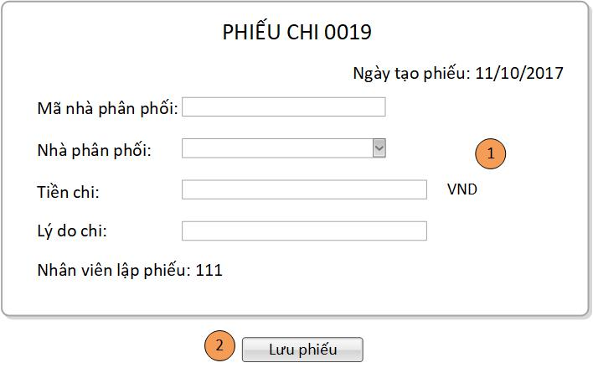

### C:\Users\trucv\AppData\Local\Microsoft\Windows\INetCache\Content.Word\DSPhieuDoiTra.jpgMàn hình Tra cứu phiếu đổi trả

|  |  |  |
| --- | --- | --- |
| STT | Control | Mô tả |
| 1 | 1 | Danh sách control tìm kiếm: tìm kiếm tên nhà phân phối, tìm kiếm theo hình thức phiếu đổi trả |
| 2 | 2 | Danh sách các phiếu đổi trả biểu diễn dưới dạng lưới (grid) với dòng và cột |
| 3 | 3 | Control chi tiết: điều hướng đến màn hình xem chi tiết của một phiếu đổi trả |
| 4 | 4 | Phân trang để xử lý tình huống quá nhiều dữ liệu hiển thị trên cùng một trang |

### C:\Users\trucv\AppData\Local\Microsoft\Windows\INetCache\Content.Word\XemPhieuDoiTra.jpgMàn hình Xem chi tiết phiếu đổi trả

|  |  |  |
| --- | --- | --- |
| STT | Control | Mô tả |
| 1 | 1 | Danh sách control hiển thị thông tin nhà phân phối và kho được đổi trả sản phẩm |
| 2 | 2 | Danh sách các sản phẩm được đổi trả biểu diễn dưới dạng lưới (grid) với dòng và cột |
| 3 | 3 | Phân trang để xử lý tình huống quá nhiều dữ liệu hiển thị trên cùng một trang |
| 4 | 4 | Control tính tổng tiền đổi trả |
| 5 | 5 | Control Xuất phiếu đổi trả |

Sequence

|  |  |
| --- | --- |
| Mã số | **SQP15** |
| Tham chiếu | [FRA-01] UCCN-13 |
| Tên chức năng | Tra cứu đơn yêu cầu đổi trả |
| Mô tả | Chức năng tra cứu đơn yêu cầu đặt hàng, mô hình thể hiện tương tác với các thành phần khác trong hệ thống |
| Luồng xử lý |  |

|  |  |
| --- | --- |
| Mã số | **SQP16** |
| Tham chiếu | [FRA-01] UCCN-11 |
| Tên chức năng | Lập đơn yêu cầu đổi trả |
| Mô tả | Chức năng thêm đơn yêu cầu đổi trả, mô hình thể hiện tương tác với các thành phần khác trong hệ thống |
| Luồng xử lý |  |

|  |  |
| --- | --- |
| Mã số | **SQP17** |
| Tham chiếu | [FRA-01] UCCN-14 |
| Tên chức năng | Lập phiếu đổi trả |
| Mô tả | Chức năng thêm phiếu đổi trả, mô hình thể hiện tương tác với các thành phần khác trong hệ thống |
| Luồng xử lý |  |

|  |  |
| --- | --- |
| Mã số | **SQP19** |
| Tham chiếu | [FRA-01] UCCN-18 |
| Tên chức năng | Lập phiếu công nợ |
| Mô tả | Chức năng thêm phiếu công nợ, mô hình thể hiện tương tác với các thành phần khác trong hệ thống |
| Luồng xử lý |  |

|  |  |
| --- | --- |
| Mã số | **SQP20** |
| Tham chiếu | [FRA-01] UCCN-17 |
| Tên chức năng | Lập phiếu chi |
| Mô tả | Chức năng thêm phiếu chi, mô hình thể hiện tương tác với các thành phần khác trong hệ thống |
| Luồng xử lý |  |

|  |  |
| --- | --- |
| Mã số | **SQP21** |
| Tham chiếu | [FRA-01] UCCN-16 |
| Tên chức năng | Tra cứu phiếu đổi trả |
| Mô tả | Chức năng tra cứu phiếu đổi trả, mô hình thể hiện tương tác với các thành phần khác trong hệ thống |
| Luồng xử lý |  |

## Lớp ReturnRequestService

### Phương thức CreateReturnRequest (ReturnRequest)

|  |  |
| --- | --- |
| Mã số | **ACDP** |
| Tham chiếu | UCCN-11 |
| Tên phương thức | CreateReturnRequest |
| Mô tả | Chức năng lập đơn yêu cầu đổi trả |
| Tham số | ReturnRequest |
| Giá trị trả về | bool |
| Thuật toán |  |

### Phương thức SearchReturnRequest (string keyWord, int status )

|  |  |
| --- | --- |
| Mã số | **ACDP** |
| Tham chiếu | UCCN-13 |
| Tên phương thức | SearchReturnRequest |
| Mô tả | Chức năng tìm kiếm đơn yêu cầu đổi trả theo nhà phân phối và tình trạng |
| Tham số | string |
| Giá trị trả về | List<ReturnRequest> |
| Thuật toán |  |

### Phương thức UpdateReturnRequest (ReturnRequest)

|  |  |
| --- | --- |
| Mã số | **ACDP** |
| Tham chiếu | UCCN-13 |
| Tên phương thức | UpdateReturnRequest |
| Mô tả | Chức năng cập nhật đơn yêu cầu đổi trả |
| Tham số | ReturnRequest |
| Giá trị trả về | bool |
| Thuật toán |  |

1.3.4. Phương thức GenerateReturnRequestId()

|  |  |
| --- | --- |
| Mã số | **ACDP** |
| Tham chiếu | UCCN-11 |
| Tên phương thức | GenerateReturnRequestId |
| Mô tả | Chức năng tự động tăng mã đơn yêu cầu đổi trả |
| Tham số | Không có |
| Giá trị trả về | int |
| Thuật toán |  |

1.3.5. Phương thức GetReturnRequest(int id)

|  |  |
| --- | --- |
| Mã số | **ACDP** |
| Tham chiếu | UCCN-13 |
| Tên phương thức | GetReturnRequest |
| Mô tả | Chức năng lấy thông tin đơn yêu cầu đổi trả theo mã đơn |
| Tham số | int |
| Giá trị trả về | ReturnRequest |
| Thuật toán |  |

## Lớp ReturnService

### Phương thức CreateReturnCard(ReturnBase)

|  |  |
| --- | --- |
| Mã số | **ACDP** |
| Tham chiếu | UCCN-14 |
| Tên phương thức | CreateReturnCard |
| Mô tả | Chức năng lập phiếu đổi trả |
| Tham số | ReturnBase |
| Giá trị trả về | bool |
| Thuật toán |  |

### Phương thức GetReturnCard(string keyword, int tradeForm)

|  |  |
| --- | --- |
| Mã số | **ACDP** |
| Tham chiếu | UCCN-16 |
| Tên phương thức | GetReturnCard |
| Mô tả | Chức năng tìm kiếm danh sách phiếu đổi trả theo nhà phân phối và hình thức đổi trả |
| Tham số | String, int |
| Giá trị trả về | List<ReturnBase> |
| Thuật toán |  |

### Phương thức GetReturnCardDetail(int CardId)

|  |  |
| --- | --- |
| Mã số | **ACDP** |
| Tham chiếu | UCCN-16 |
| Tên phương thức | GetReturnCardDetail |
| Mô tả | Chức năng tìm kiếm phiếu đổi trả theo mã phiếu |
| Tham số | Int |
| Giá trị trả về | ReturnBase |
| Thuật toán |  |

1.3.4. Phương thức GenerateReturnId()

|  |  |
| --- | --- |
| Mã số | **ACDP** |
| Tham chiếu | UCCN-14 |
| Tên phương thức | GenerateReturnId |
| Mô tả | Chức năng tự động tăng mã phiếu đổi trả |
| Tham số | Không có |
| Giá trị trả về | int |
| Thuật toán |  |

## Lớp PaySlipService

### Phương thức CreatePaySlip(PaySlip)

|  |  |
| --- | --- |
| Mã số | **ACDP** |
| Tham chiếu | UCCN-17 |
| Tên phương thức | CreatePayment |
| Mô tả | Chức năng lập phiếu chi |
| Tham số | Payment |
| Giá trị trả về | Bool |
| Thuật toán |  |

1.5.2. Phương thức GeneratePaySlipId

|  |  |
| --- | --- |
| Mã số | **ACDP** |
| Tham chiếu | UCCN-17 |
| Tên phương thức | GeneratePaySlipId |
| Mô tả | Chức năng tự động tăng mã phiếu chi |
| Tham số | Không có |
| Giá trị trả về | int |
| Thuật toán |  |